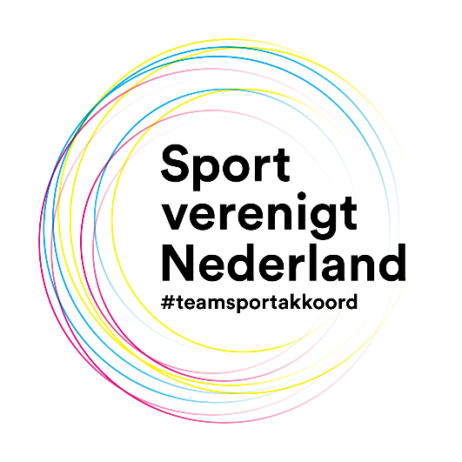

Inspiratiesheet
Positieve sportcultuur

Positieve sportcultuur

Het deelakkoord in het kort:

De ambitie is dat overal met plezier, veilig, eerlijk en zorgeloos gesport kan worden. Dit vraagt aandacht van iedereen en om ondersteuning van bestuurders, sportclubs, trainers, ouders en verzorgers ook om misstanden te voorkomen en de ondergrens te bewaken.

Plezier in sport is het fundament voor een leven lang sporten en bewegen. Winnen en verliezen horen bij de sport en dat kan leiden tot spanningen. Dit mag echter nooit ten koste gaan van het plezier van de sporter, het sportende kind en andere kwetsbare doelgroepen zoals minder validen. Uitsluiting en discriminatie gaan we tegen. Dat vraagt aandacht van iedereen en om ondersteuning van bestuurders, trainers, begeleiders en ouders om dit klimaat te creëren. Dit alles met als doel de jeugd langer aan de sport te binden en de kans te vergroten dat zij op latere leeftijd actief blijven binnen een sportvereniging als sporter en als vrijwilliger

Ambitie(s)

Partijen zijn overeengekomen dat zij de komende jaren inspanning leveren om te komen tot oa.:

Alle sportclubs hebben actief aandacht voor een positieve sportcultuur;

Het is de norm voor trainers, leraren en instructeurs om het welzijn van het kind boven winst te stellen;

Spelregels en de wijze van handhaving daarop zijn zodanig dat zij een positieve sportcultuur bevorderen;

Ouders en verzorgers langs de lijn zijn positieve supporters;

Alle gemeenten stellen in overleg met hun verenigingen een ondergrens op voor een positieve sportcultuur en handhaven deze wanneer dat noodzakelijk is;

De aanbevelingen van de commissie De Vries zijn geïmplementeerd.

Voorbeelden maatregelen / interventies / scholingen

Om aan bovenstaande ambities te werken geven we onderstaand een aantal voorbeelden van aanbod om een Positieve Sportcultuur te bevorderen.

Veiligheidsanalyse bij de sportvereniging (Erkende Interventie)

Veiligheid binnen de vereniging moet ervoor zorgen dat ieder individu zich veilig en prettig voelt in de sport en zichzelf kan zijn. Het is voor sportverenigingen lastig om ongewenst gedrag te voorkomen of in te grijpen wanneer ongewenst gedrag zich voordoet. De ‘Veiligheidsanalyse bij sportverenigingen’ helpt bestuurders van sportverenigingen invulling te geven aan het thema veiligheid.
- 4 inzichten over trainerschap (Bijscholing)
Structureren, stimuleren, individuele aandacht geven en regie overdragen zijn vier belangrijke kernkwaliteiten voor trainers en coaches. Tijdens deze scholing worden handvatten geboden om sporters effectiever te begeleiden en een inspirerende, veilige sportomgeving te creëren. Het functioneren van trainers en coaches kan met deze scholing in korte tijden worden aangescherpt en verbeterd.

Coach de coach (Verenigingstraject)

Jeugdtrainers en –coaches hebben een grote invloed op de persoonlijke en sociale ontwikkeling van jonge sporters. Om trainers en coaches te ondersteunen om dit op een goede manier te doen is het verenigingstraject Coach-de-coach ontwikkeld. Het verenigingstraject Coach-de-coach leidt binnen een vereniging twee tot vier trainersbegeleiders op. Een trainersbegeleider helpt trainers en coaches met als doel hun vaardigheden op pedagogisch vlak verder te ontwikkelen.
- Herkennen en voorkomen van seksueel grensoverschrijdend gedrag (Bijscholing)
Door op tijd te kunnen signaleren én de beschikking te hebben over de juiste tools en competenties kun je grensoverschrijdende situaties bijsturen of erger voorkomen. Tijdens de scholing leer je hoe je de sociale veiligheid vergroot, zaken bespreekbaar maakt en hoe je mensen aanspreekt op hun gedrag. Daarnaast leer je vroege signalen te herkennen en je bewust van jouw eigen invloed.

Sportief besturen (Workshop)
In de workshop gaat het over de basis voor de manier waarop leden van de vereniging met elkaar omgaan, hoe gasten en tegenstanders worden verwelkomd en hoe ouders langs de lijn staan. Je krijgt handvatten aangeboden om de invloed op de sfeer van jouw club te vergroten door je rol als bestuurder persoonlijk in te vullen. Hierdoor krijg je als bestuurder meer grip op hoe de leden zich op de vereniging gedragen.

Er is meer te winnen (Erkende interventie)

Bij de interventie ‘Er is meer te winnen’ leren trainers/coaches hoe zij een waarderend en stimulerend sportklimaat kunnen creëren met aandacht voor opvoeding en gedragsverandering. Het doel van deze interventie is trainers/coaches bij sportverenigingen kennis en vaardigheden te leren over opvoeding en gedragsbeïnvloeding in sportsituaties waardoor sociaal gedrag van kinderen in sport wordt gestimuleerd en antisociaal gedrag kan worden tegengegaan.

- Vertrouwenscontactpersoon (Opleiding)
De rol van Vertrouwenscontactpersoon (VCP) is in het leven geroepen om binnen een vereniging of bond een eerste aanspreekpunt te hebben. De scholing is bedoeld voor professionals en vrijwilligers binnen bonden en verenigingen. Een VCP moet onafhankelijk zijn en mag derhalve geen bestuursfunctie hebben. Deelnemers aan de scholing hebben een leeftijd van minimaal 25 jaar en HBO denkniveau.
- Lang leve de sportouder (thema-avond)
Tijdens deze thema avond wordt ingegaan op het sportplezier van kinderen en de rol die ouders daarin spelen. Samen proberen ze de vraag te beantwoorden: ‘Wat kan er verwacht worden van de ouders langs de zijlijn?’
- Een beetje opvoeder (Webinars en e-learning)
Training geven en coachen van een team of individu is leuk én een hele uitdaging. Van dartelende dromerige jonge huppelmeisjes in een mooie nieuwe outfit tot wild rondrennende mannetjes bij de jongste jeugd. Dat is een hele kunst, dat begeleiden van jonge sporters. Inspiratie en hulp daarbij kan soms heel handig zijn. In deze online scholing gaan we daarmee aan de slag, zodat jij vol energie en ideeën kan coachen en training geven.

Is er meer?
Voor meer inspiratie wat betreft aanbod kunt u oa. terecht bij het verzameldocument en onderstaande databases.
- Verzameldocument maatregelen (zie document via USB-stick)
- Sportopleidingen.nl (verzameling aanbod bij- en nascholingen van oa. Positieve sportcultuur)
- Academiecoorsportkader.nl (verzameling van sporttak overstijgende opleidingen van oa. Positieve sportcultuur)
- Kenniscentrumsport.nl/sportinterventies-en-beweeginterventies (verzameling erkende interventies van o.a. positieve sportcultuur)

Ondersteunende kennis en goede voorbeelden

Wilt u meer weten over het thema en/of bent u op zoek naar goede voorbeelden kijk dan ook eens op onderstaande online platforms:
- Sport.nl/voorclubs
- Allesoversport.nl
- Kennisbank Sport en Bewegen
- Sportengemeenten.nl/visie-beleidsplein/
- Centrum Veilige Sport

Heeft u vragen?

Wanneer u een vraag heeft over dit document en/of hulp kunt gebruiken bij te maken keuzes dan kunt u contact opnemen met de helpdesk van de Vereniging Sport en Gemeenten via sportakkoorden@sportengemeenten.nl of 070-3738055.

De volledige tekst van het Nationaal Sportakkoord ‘Sport Verenigt Nederland’ kunt u hier vinden.

De inhoud van dit document is samengesteld door Kenniscentrum Sport in samenwerking met VWS, VSG, NOC*NSF en samenwerkingspartijen van het Sportakkoord.

